黄山市林业有害生物防治检疫站

2025年单位预算

2025年2月

目 录
第一部分 单位概况
1.主要职责
2.部门预算单位构成
3.2025年度主要工作任务
第二部分 2025年单位预算表
1.黄山市林业有害生物防治检疫站2025年收支预算总表
2.黄山市林业有害生物防治检疫站2025年收入预算总表
3.黄山市林业有害生物防治检疫站2025年支出预算总表
4.黄山市林业有害生物防治检疫站2025年财政拨款收支预算总表
5.黄山市林业有害生物防治检疫站2025年一般公共预算支出表
6.黄山市林业有害生物防治检疫站2025年一般公共预算基本支出表
7.黄山市林业有害生物防治检疫站2025年政府性基金预算支出表
8.黄山市林业有害生物防治检疫站2025年国有资本经营预算支出表
9.黄山市林业有害生物防治检疫站2025年基本支出表
10.黄山市林业有害生物防治检疫站2025年项目支出表
11.黄山市林业有害生物防治检疫站2025年政府采购预算支出表
12.黄山市林业有害生物防治检疫站2025年政府购买服务预算支出表
13.黄山市林业有害生物防治检疫站2025年项目支出绩效目标及项目情况表
14.黄山市林业有害生物防治检疫站2025年“三公”经费财政拨款支出预算表
第三部分 2025年单位预算情况说明
1.关于2025年收支预算总体情况说明
2.关于2025年收入预算情况说明
3.关于2025年支出预算情况说明
4.关于2025年财政拨款收支预算总体情况说明
5.关于2025年一般公共预算财政拨款情况说明
6.关于2025年一般公共预算基本支出情况说明
7.关于2025年政府性基金预算拨款情况说明
8.关于2025年国有资本经营预算拨款情况说明
9.关于2025年项目支出表的说明
10.关于2025年政府采购支出表的说明
11.关于2025年政府购买服务支出表的说明
12.关于2025年“三公”经费预算情况说明
13.其他重要事项情况说明
第四部分 名词解释

第一部分 单位概况

一、主要职责
根据《黄山市林业局职能配置、内设机构和人员编制规定的通知》文件规定，黄山市林业有害生物防治检疫站主要职责是：
（一）宣传、贯彻、执行《森林病虫害防治条例》《植物检疫条例》《植物检疫条例》实施细则（林业部分）《安徽省实施森林法办法》《安徽省松材线虫病防治办法》《安徽省森林植物检疫实施办法》等有关法律法规，并检查监督执行情况。
（二）《植物检疫条例》授权组织，负责执行国家的林业有害生物检疫任务。依法开展林业植物检疫执法、监督检查，对全市专兼职检疫员进行业务培训和管理。
（三）负责全市林业有害生物防治检疫行业管理，组织开展防治目标管理考核工作；组织开展防治新技术、新药剂药械的引进、试验、示范和应用工作。
（四）负责林业有害生物监测预警工作，组织开展林业有害生物调查和松材线虫病普查，承担区县、黄山风景区松材线虫样本的复检和市直单位样本的鉴定，发布主要林业有害生物趋势预报。
（五）编制全市松材线虫病等重大林业有害生物预防体系项目和林业有害生物监测预警、防治、检疫建设规划。
（六）组织、指导、协调全市松材线虫病等重大和突发性林业有害生物的防控工作。
（七）承办市林业局交办的其他事项。
二、部门预算单位构成
黄山市林业有害生物防治检疫站2025年度纳入部门预算编制范围的单位共1个，具体情况见下表。

序号 | 单位名称 | 单位性质 | 备注
1 | 黄山市林业有害生物防治检疫站 | 公益一类事业单位 | 独立核算
截至2024年12月31日，黄山市林业有害生物防治检疫站及局属单位实有各类人员20人，其中在职11人、离休0人、退休9人。
三、2025年度主要工作任务
强化林业有害生物防控，实施黄山松材线虫病疫情歼灭战2025年度工作计划，持续打好黄山风景区古松名松保卫战、黄山风景区及毗邻“八镇一场”疫情歼灭战、环黄山周边疫情清剿战三大战役。进一步巩固和扩大松材线虫病五年攻坚行动成果，消灭黄山风景区及毗邻“八镇一场”松材线虫病疫情。开展松材线虫病疫木检疫执法专项行动，加强市内、省内市际间、省际间联防联控。开展市级松材线虫病疫情防控第三方核查评估。统筹抓好美国白蛾、松毛虫、竹类害虫的监测调查和防治工作，林业有害生物成灾率控制在9.3‰以内。推进亚行贷款黄山市森林健康综合防控系统建设项目、安徽省环黄山周边重点区域—黄山市林业有害生物防治基础设施建设项目实施、黄山市2024年度松材线虫病市级第三方监测巡查项目。
（一）实施黄山松材线虫病疫情歼灭战2025年度工作计划，持续打好黄山风景区古松名松保卫战、黄山风景区及毗邻“八镇一场”疫情歼灭战、环黄山周边疫情清剿战三大战役。巩固黄山风景区及毗邻“八镇一场”疫情拔除成果，持续保持无疫情。开展松材线虫病疫木检疫执法专项行动，加强市内、省内市际间、省际间联防联控。
（二）开展市级松材线虫病疫情防控第三方核查评估。
（三）统筹抓好美国白蛾、松毛虫、竹类害虫的监测调查和防治工作，林业有害生物成灾率控制在9.3‰以内。
（四） 推进亚行贷款黄山市森林健康综合防控系统建设项目、安徽省环黄山周边重点区域—黄山市林业有害生物防治基础设施建设项目、黄山市2024年度松材线虫病市级第三方监测巡查项目实施。

第二部分 2025年单位预算表
黄山市林业有害生物防治检疫站2025年单位预算表由14张表格构成，具体内容如下。
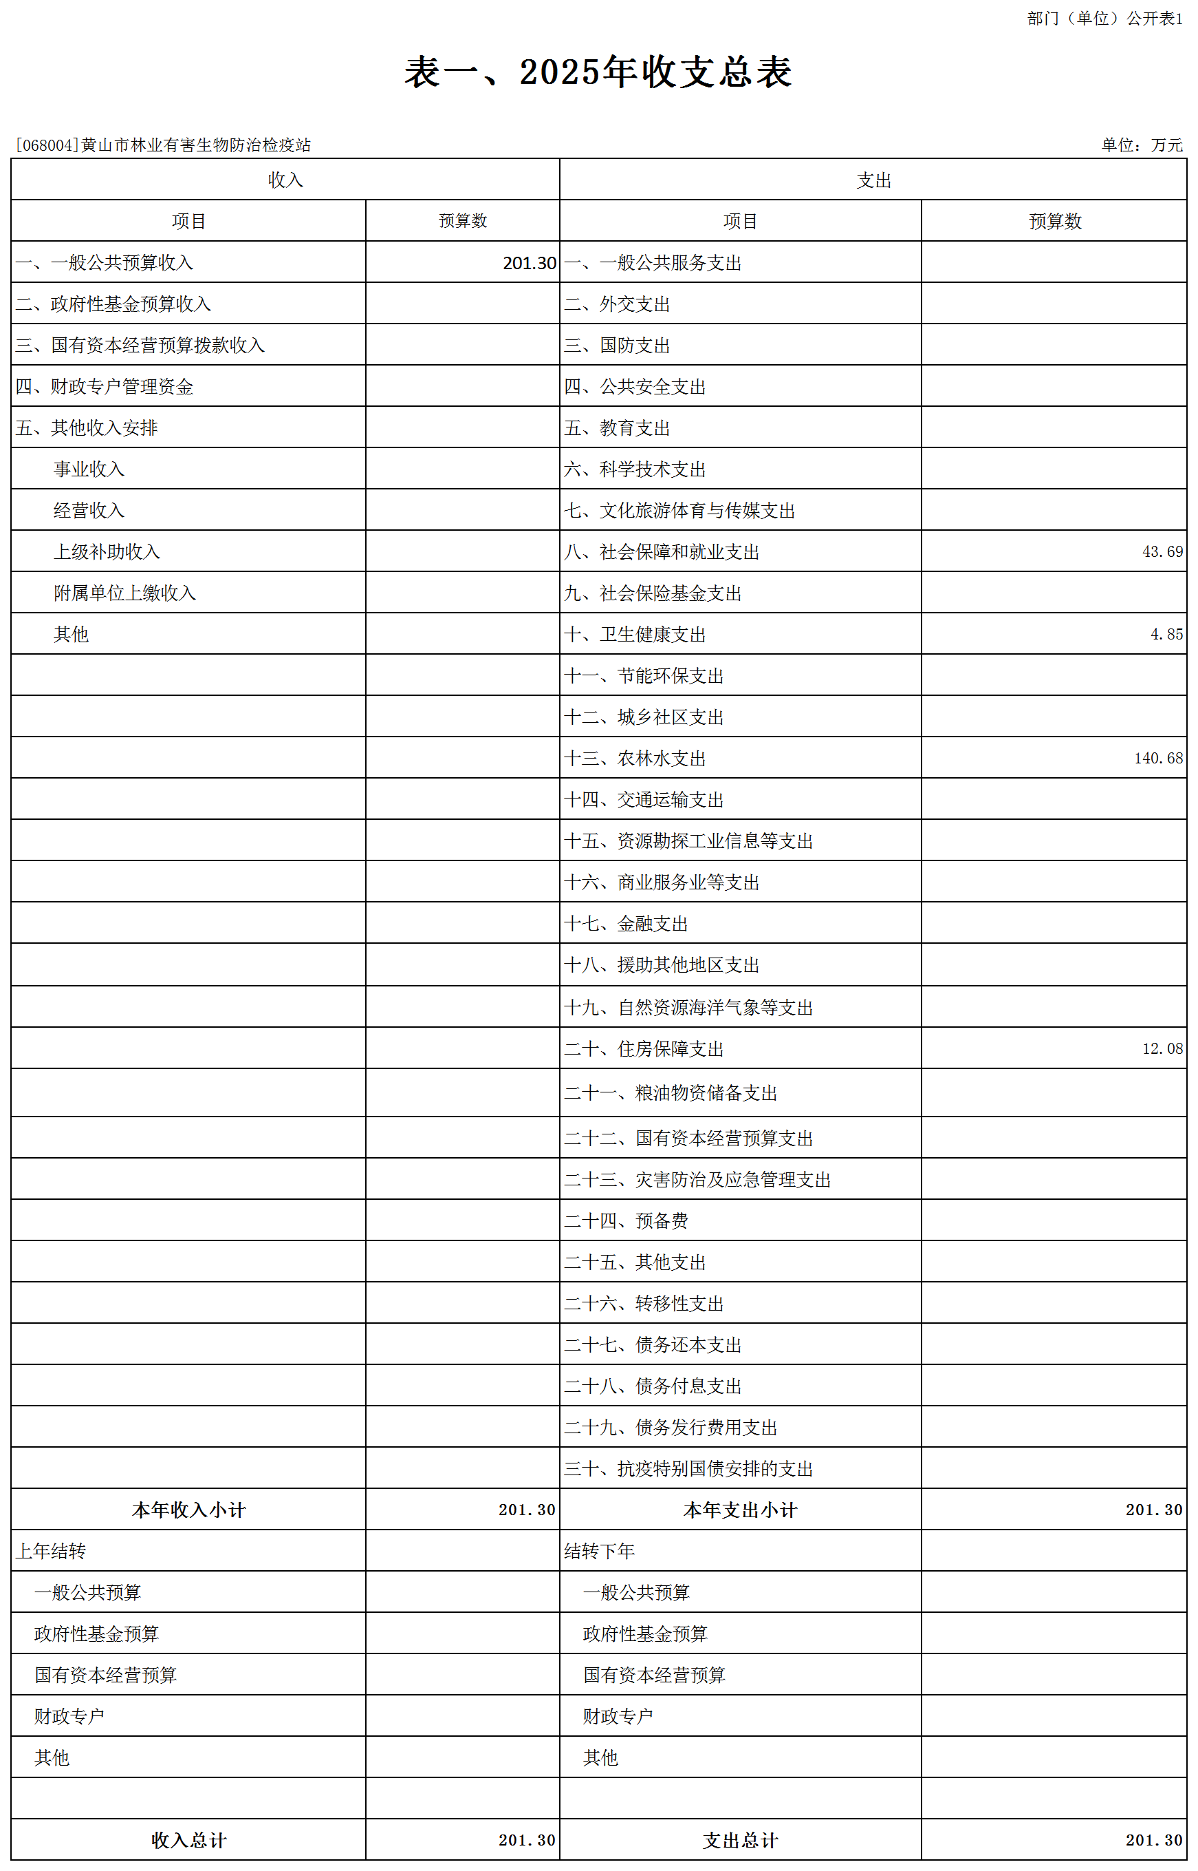
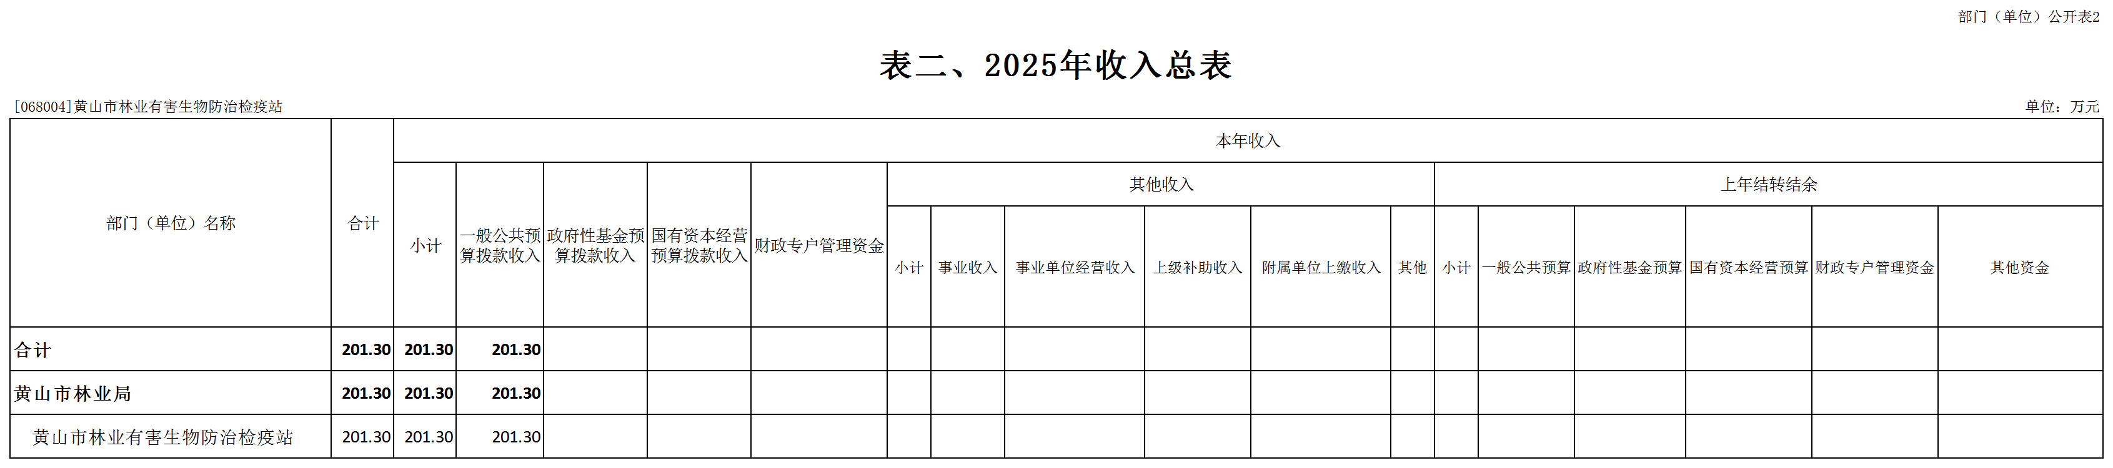

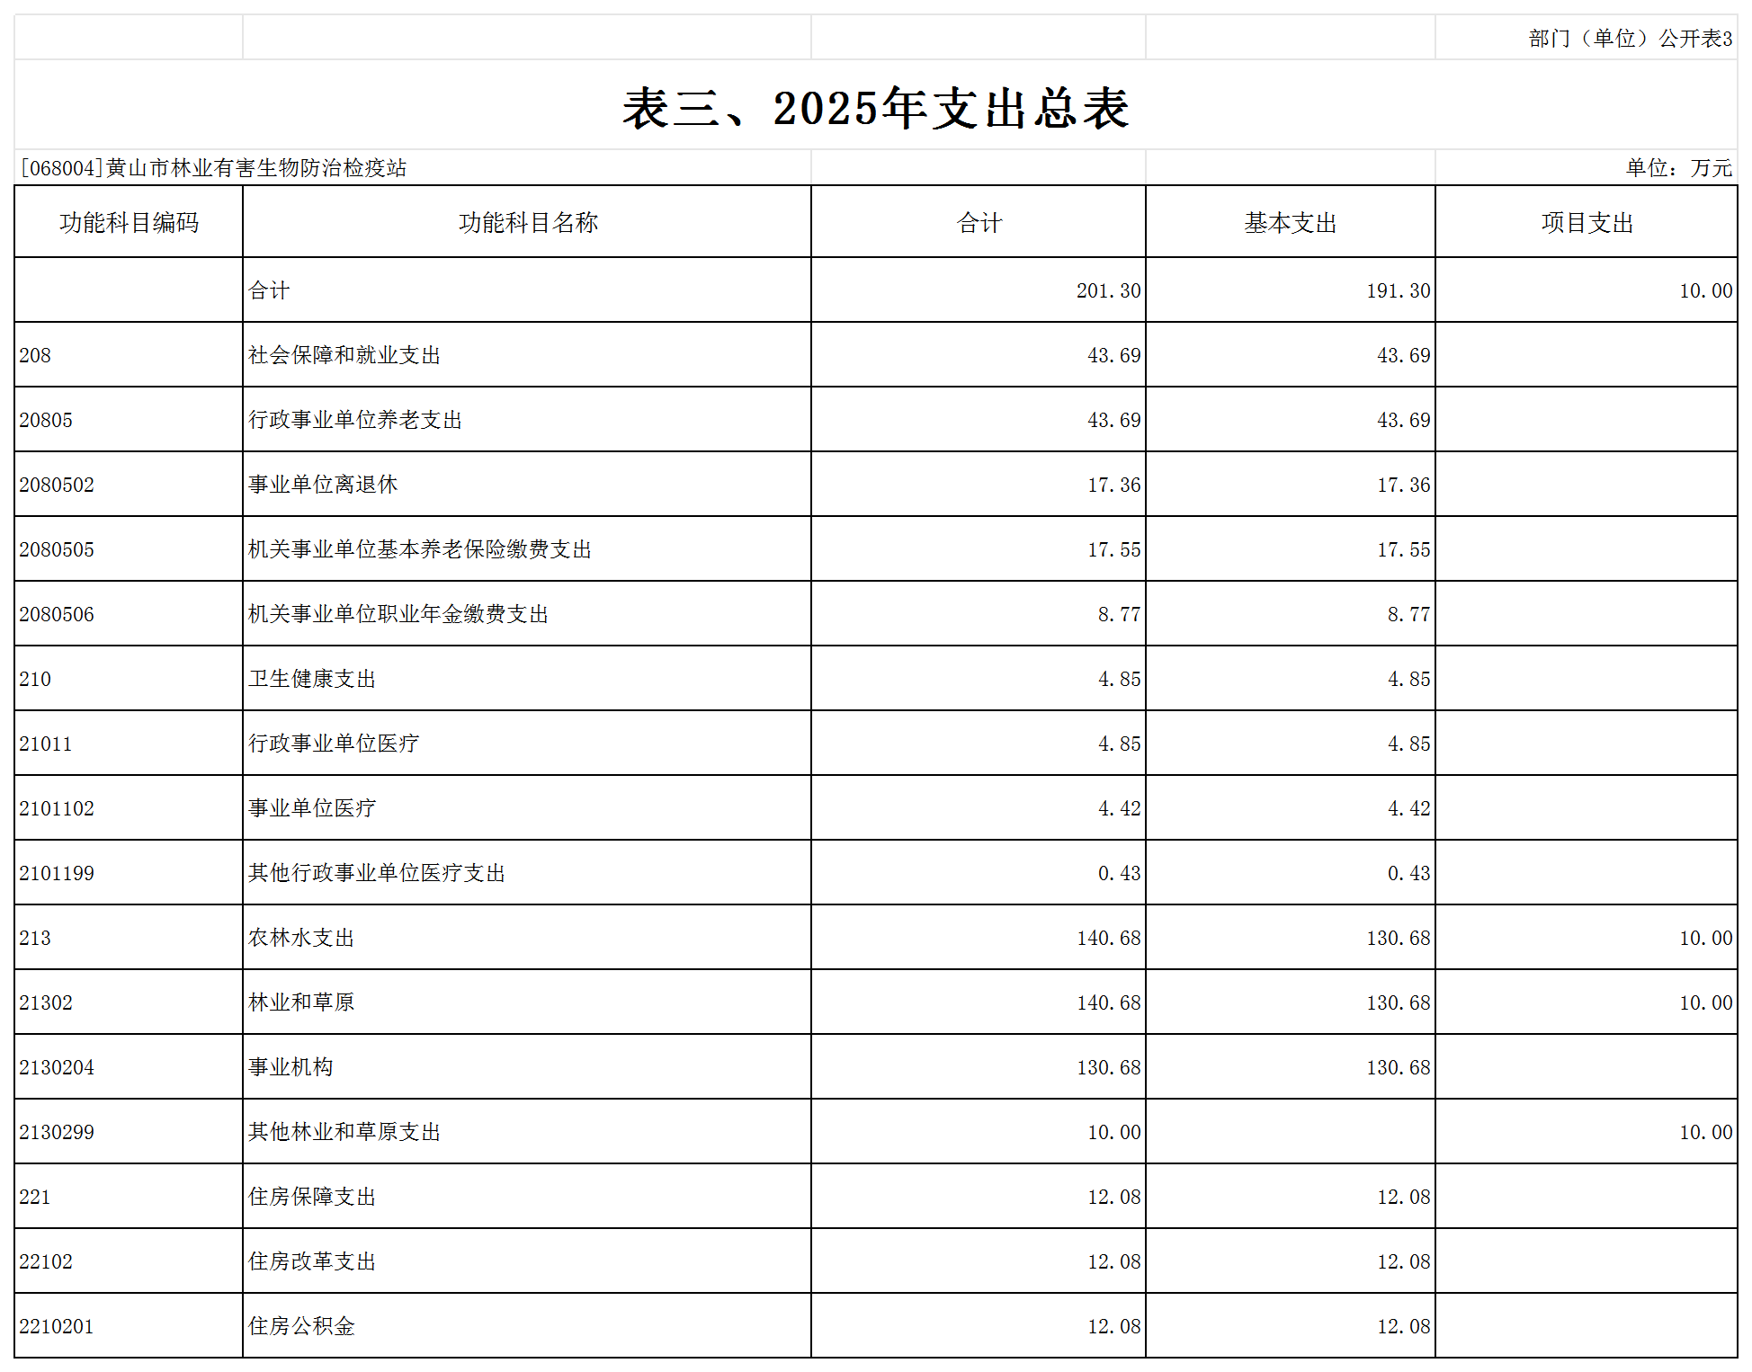

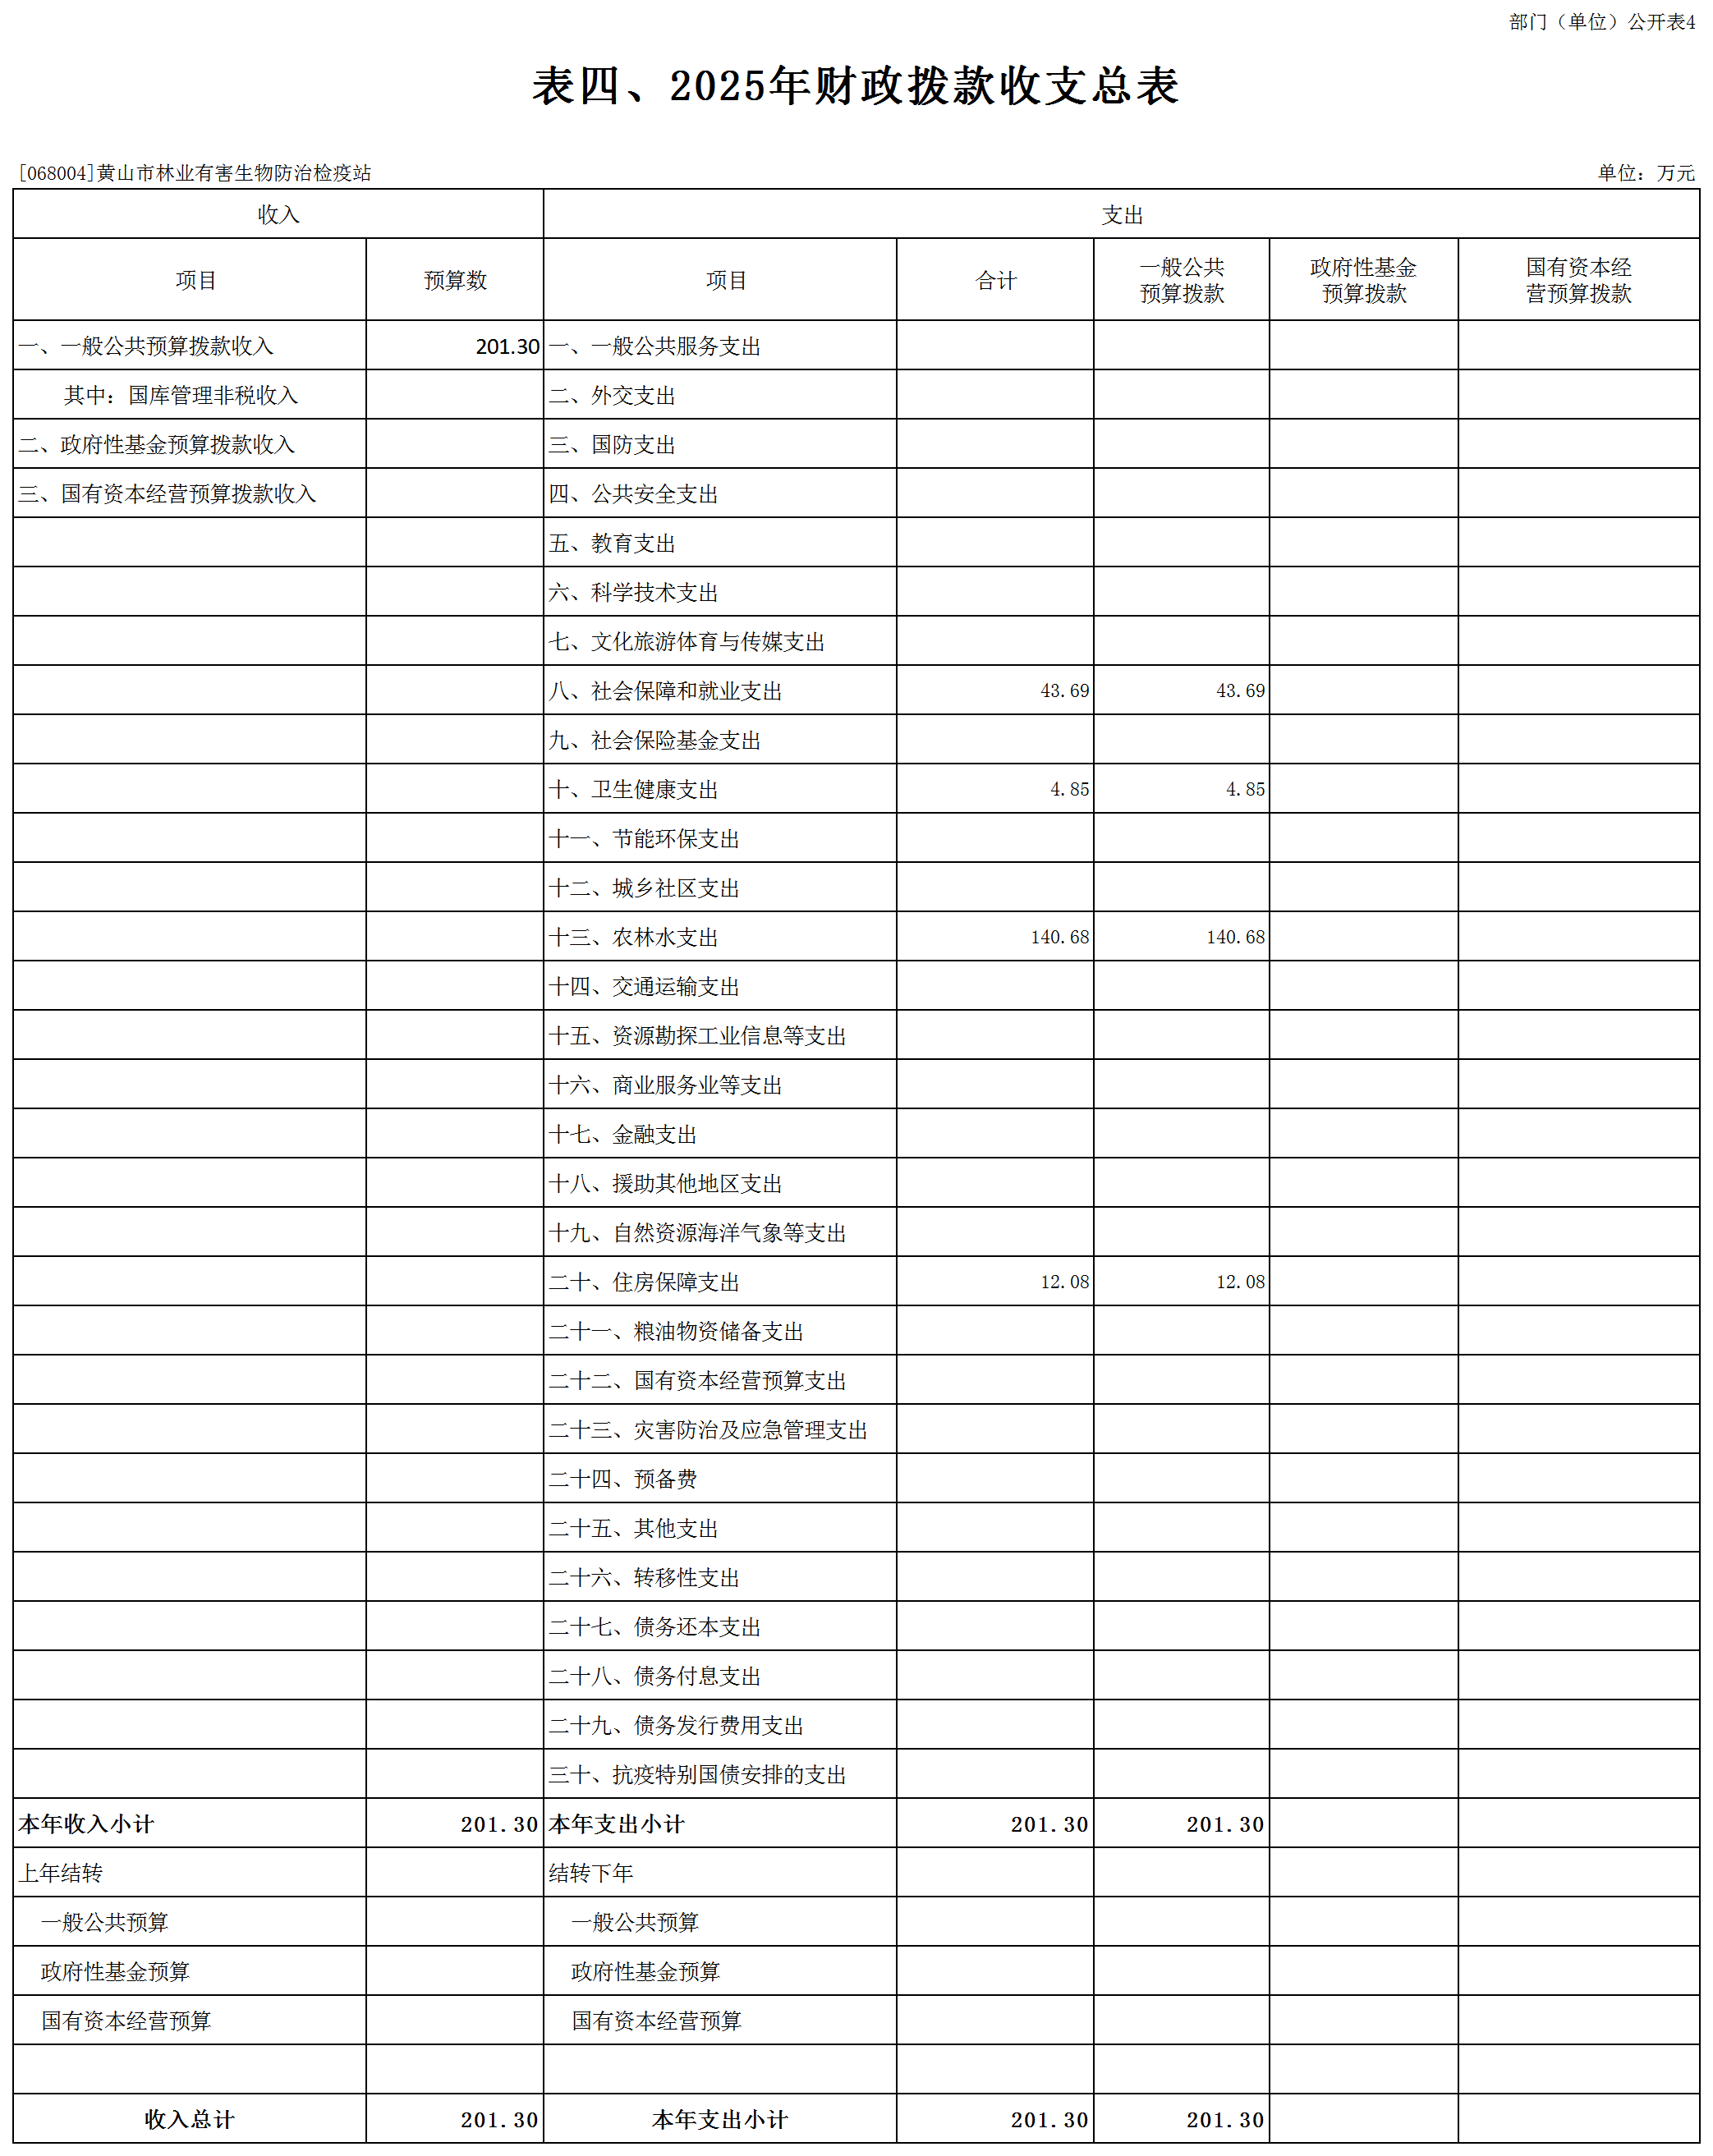
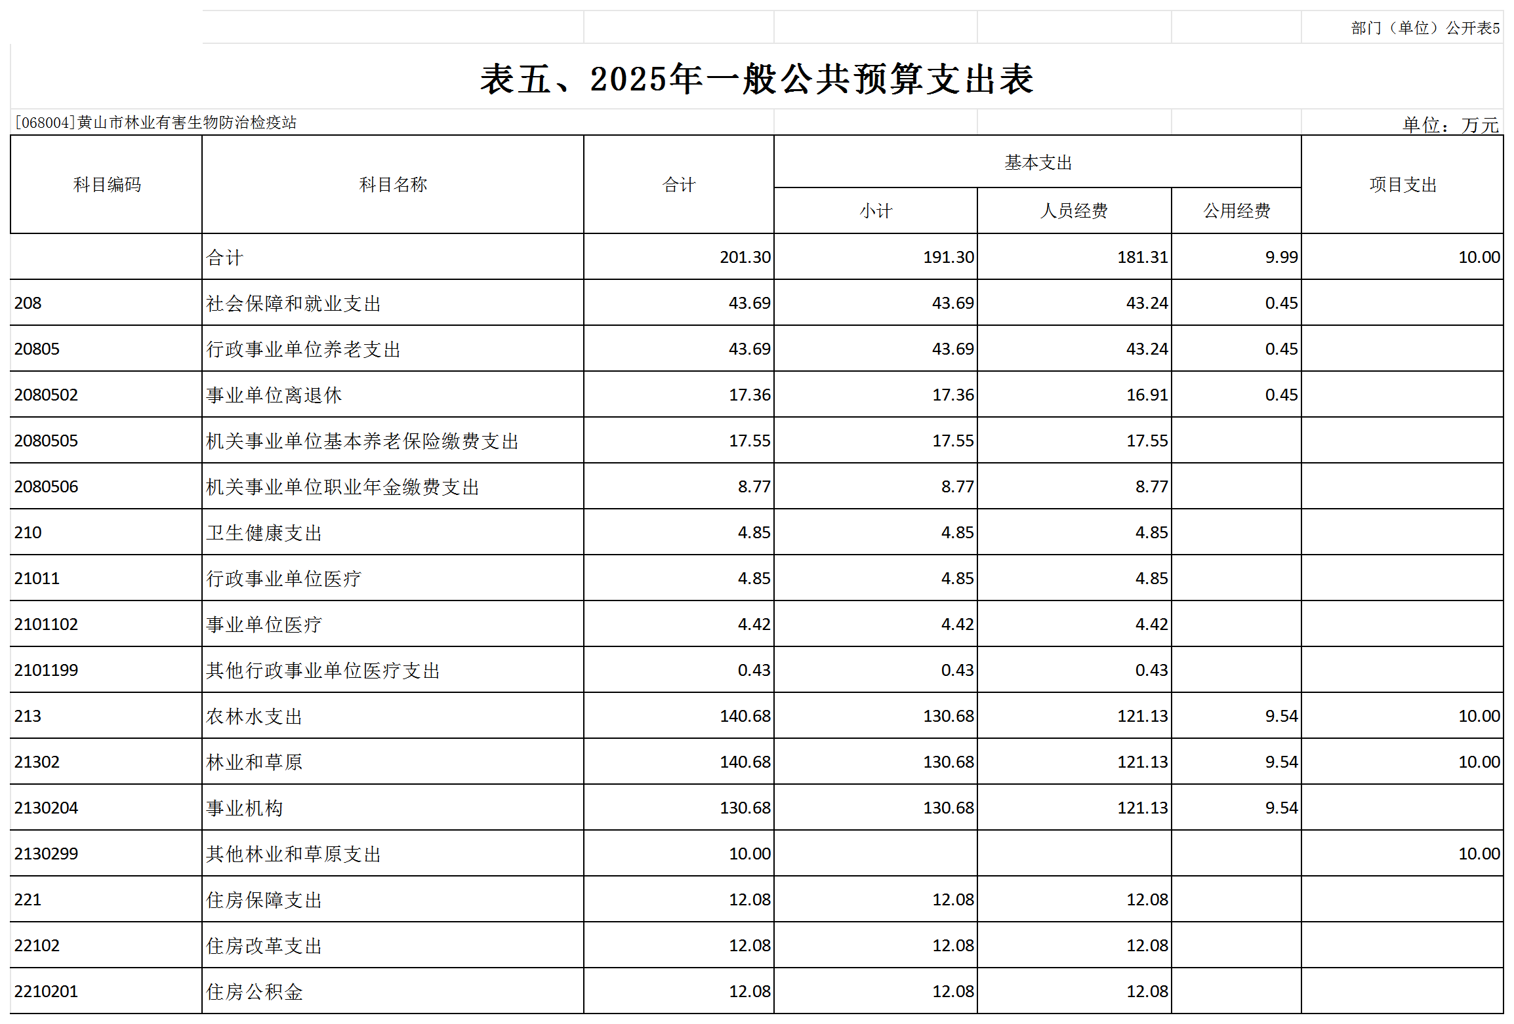
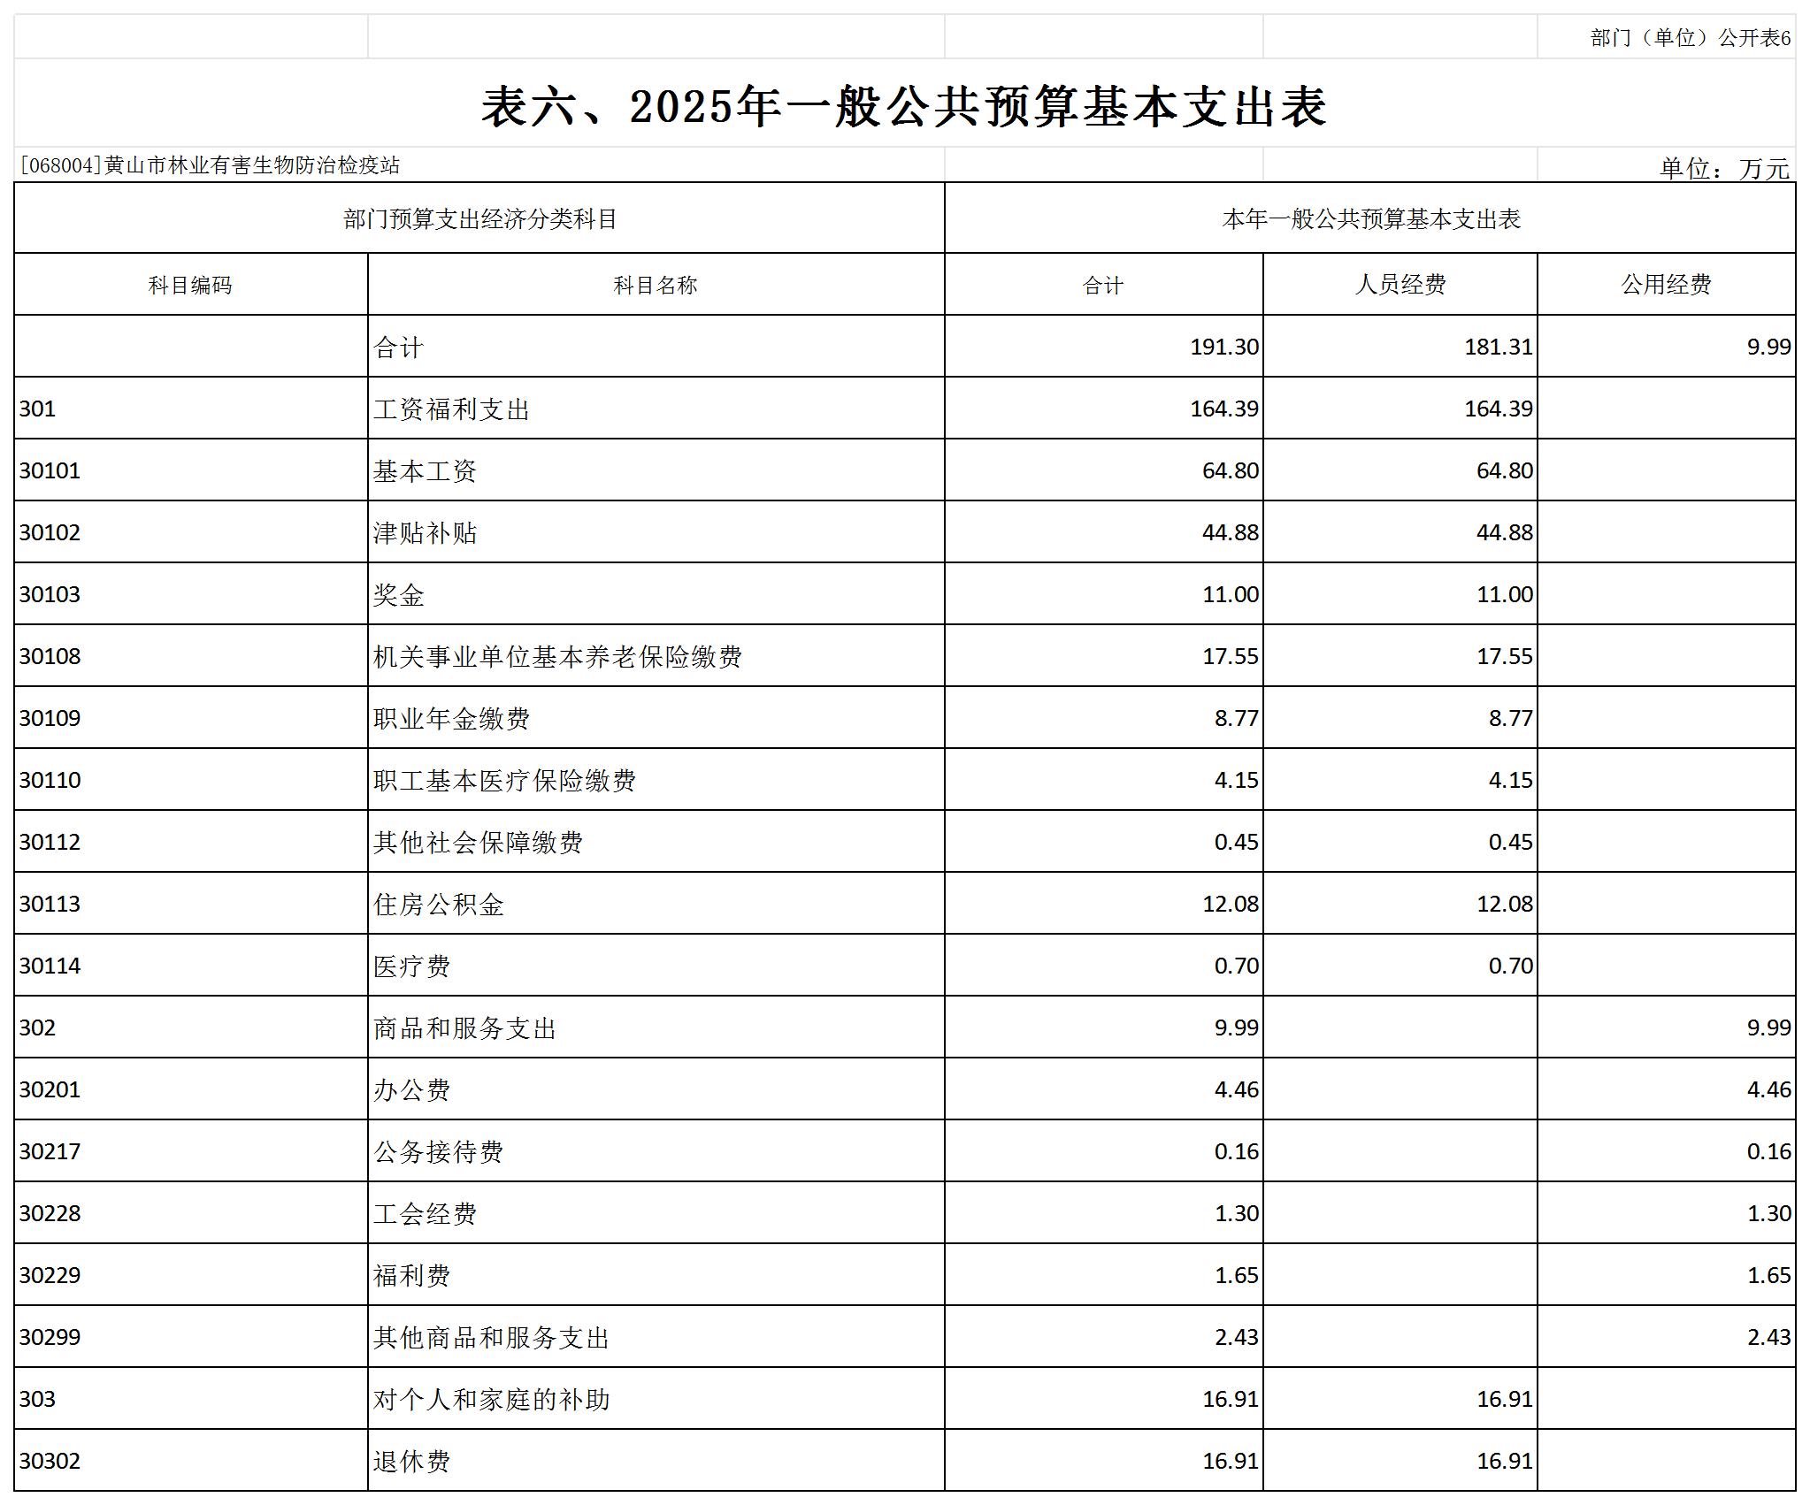
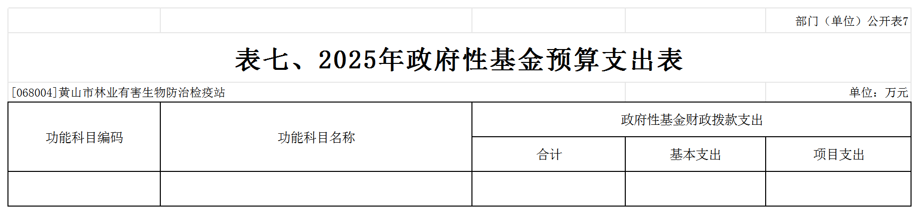
注： 黄山市林业有害生物防治检疫站没有政府性基金预算拨款收入，也没有政府性基金预算拨款安排的支出，故本表无数据。
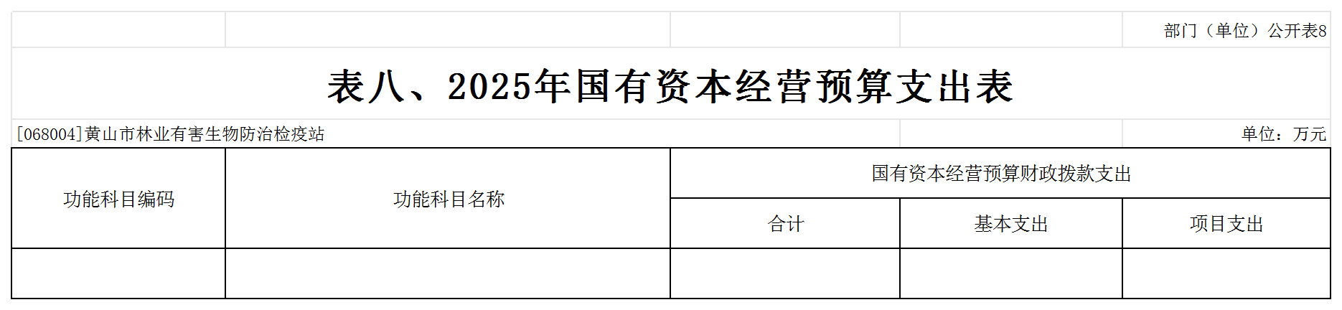
注： 黄山市林业有害生物防治检疫站没有国有资本经营预算拨款收入，也没有国有资本经营预算拨款安排的支出，故本表无数据。
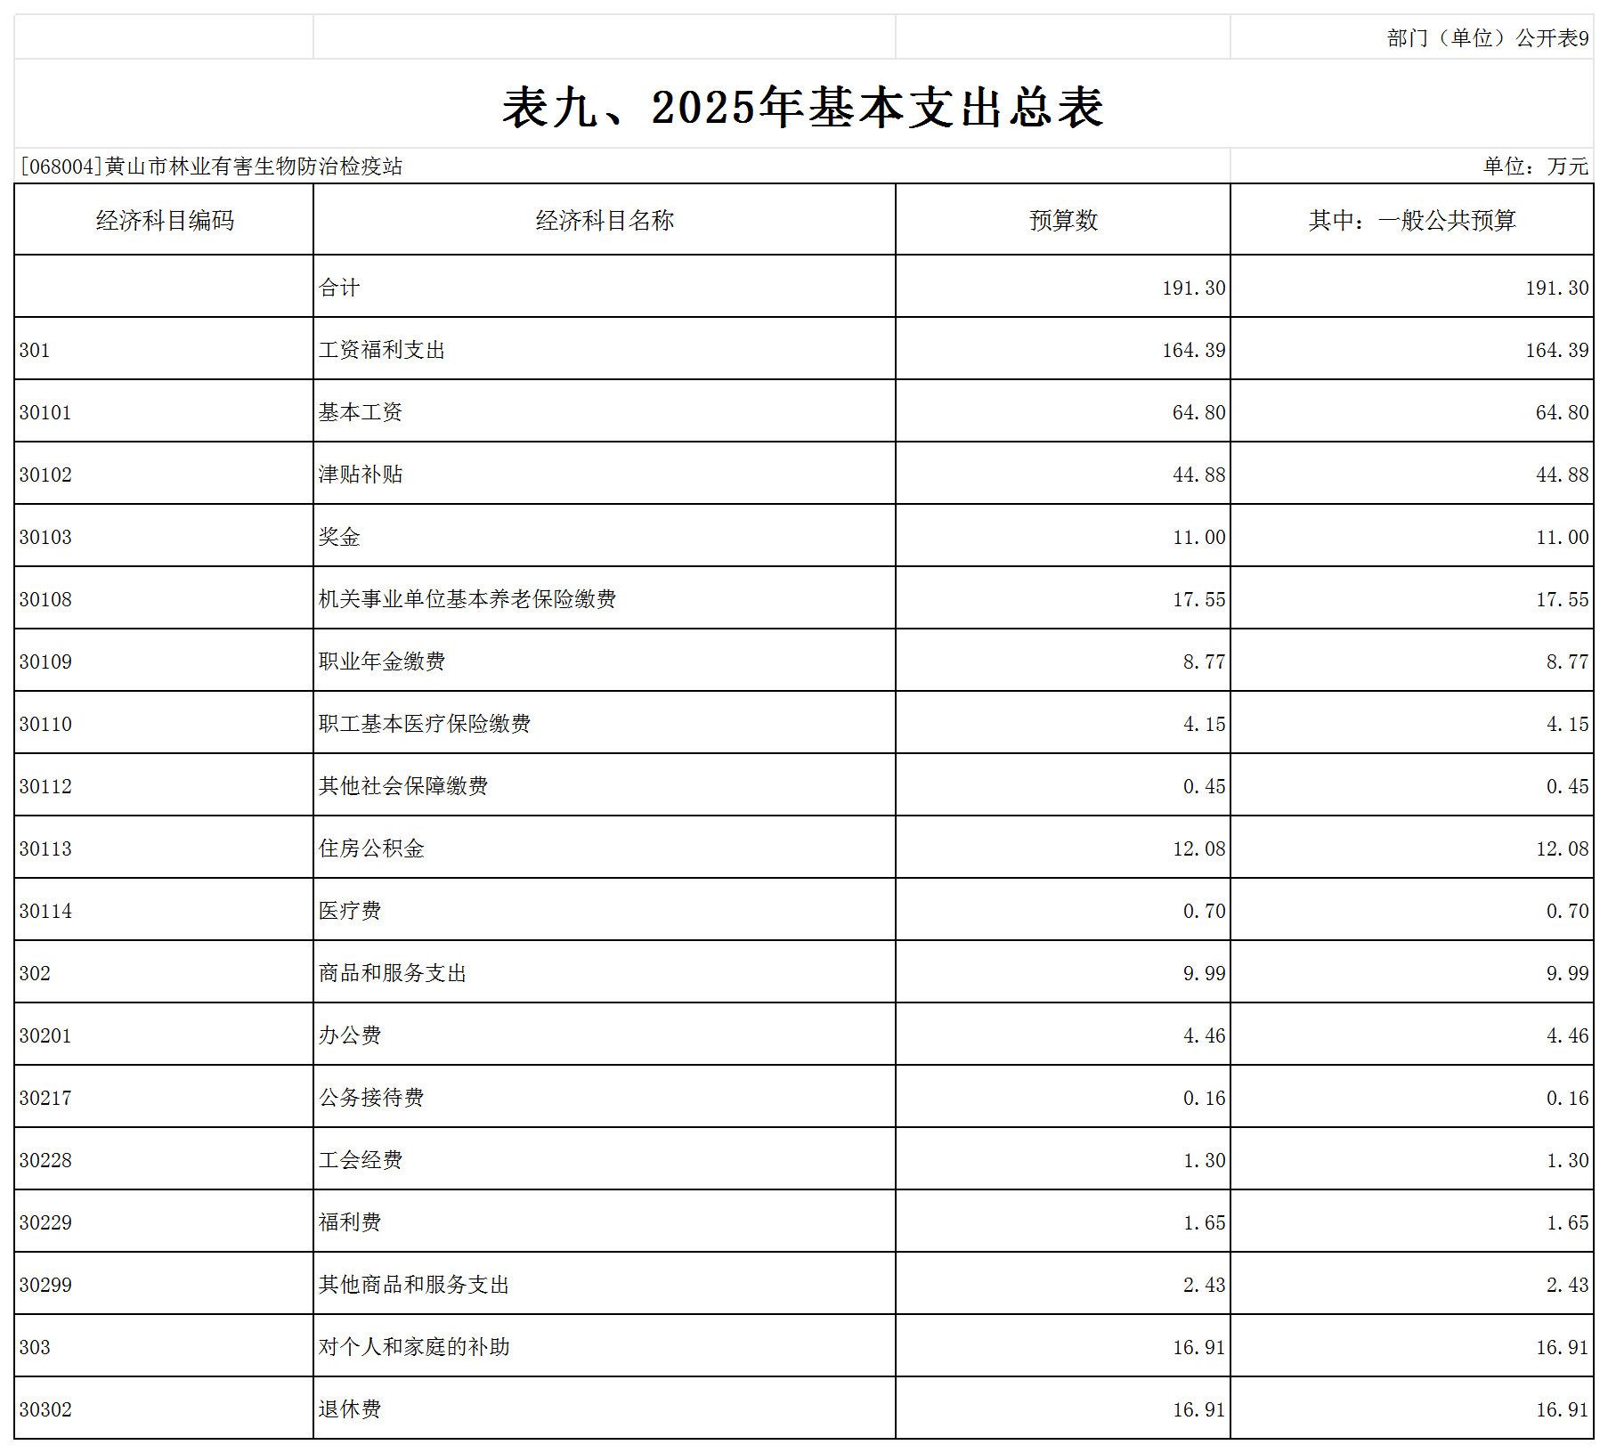
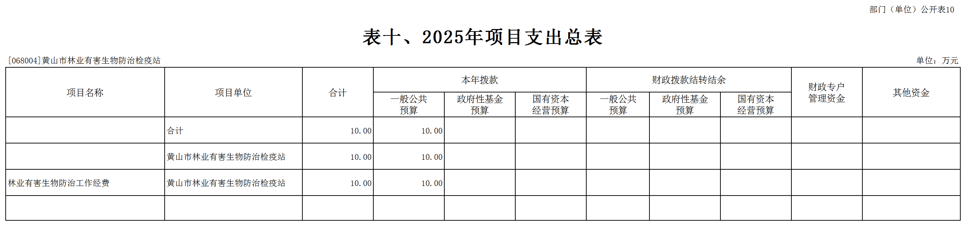
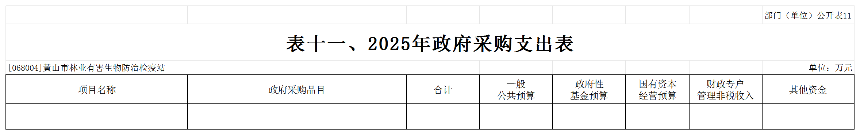
注：黄山市林业有害生物防治检疫站没有使用一般公共预算拨款、政府性基金预算拨款、国有资本经营预算拨款、财政专户管理资金和单位资金安排的政府采购支出，故本表无数据。
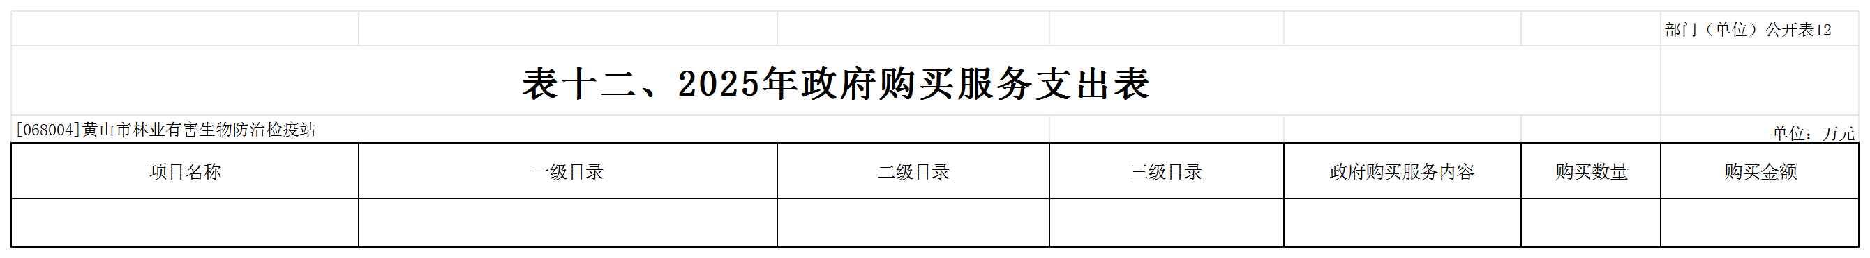
注：黄山市林业有害生物防治检疫站没有使用一般公共预算拨款、政府性基金预算拨款、国有资本经营预算拨款、财政专户管理资金和单位资金安排的政府购买服务支出，故本表无数据。

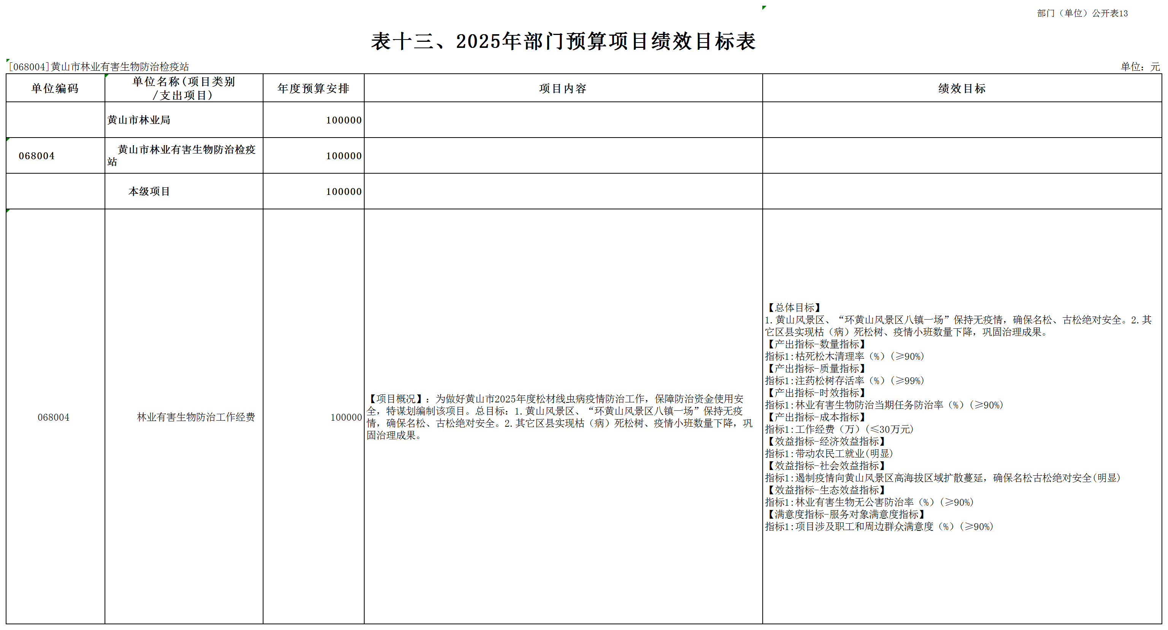

 |  |  |  |  | 部门（单位）公开表14
表十四、2025年一般公共预算“三公”经费支出预算表
[068004]黄山市林业有害生物防治检疫站 |  |  |  |  | 单位：万元
“三公”经费合计 | 因公出国（境）费 | 公务用车购置及运行费 |  |  | 公务接待费
“三公”经费合计 | 因公出国（境）费 | 小计 | 公务用车购置费 | 公务用车运行费
0.16 |  |  |  |  | 0.16

第三部分 2025年单位预算情况说明

一、关于2025年收支预算总体情况说明
按照综合预算的原则，黄山市林业有害生物防治检疫站所有收入和支出均纳入部门预算管理。黄山市林业有害生物防治检疫站2025年收支总预算201.3万元，收入全为一般公共预算拨款收入，支出包括：社会保障和就业支出、卫生健康支出、农林水支出、住房保障支出。
二、关于2025年收入预算情况说明
黄山市林业有害生物防治检疫站2025年收入预算201.3万元，其中，一般公共预算拨款收入201.3万元，占100%，比2024年预算增加21.95万元，增长12.24%，增长原因主要是新进人员1名产生的各类费用调整。
三、关于2025年支出预算情况说明
黄山市林业有害生物防治检疫站2025年支出预算201.3万元，比2024年预算增加21.95万元，增长12.24%，增长原因主要是新进人员1名产生的各类费用调整。其中，基本支出191.3万元，占95.03%，主要用于保障机构日常运转、完成日常工作任务等；项目支出10万元，占4.97%，主要用于林业有害生物防治工作经费。
四、关于2025年财政拨款收支预算总体情况说明
黄山市林业有害生物防治检疫站2025年财政拨款收支预算201.3万元。收入按资金来源分为：一般公共预算拨款201.3万元、政府性基金预算拨款0万元、国有资本经营预算拨款0万元；按资金年度分为：当年财政拨款收入201.3万元，上年结转0万元。支出按功能分类分为：社会保障和就业支出43.69万元，占21.7%；卫生健康支出4.85万元，占2.41%；农林水支出140.68万元，占69.89%；住房保障支出12.08万元，占6%。
五、关于2025年一般公共预算财政拨款情况说明
（一）一般公共预算拨款规模变化情况。
黄山市林业有害生物防治检疫站2025年一般公共预算拨款201.3万元，比2024年预算拨款增加21.95万元，增长12.24%，主要原因是新进人员1名产生的各类费用调整。
（二）一般公共预算拨款结构情况。
黄山市林业有害生物防治检疫站2025年社会保障和就业支出43.69万元，占21.7%；卫生健康支出4.85万元，占2.41%；农林水支出140.68万元，占69.89%；住房保障支出12.08万元，占6%。
（三）一般公共预算拨款具体使用情况。
1.社会保障和就业支出（类）行政事业单位养老支出（款）事业单位离退休（项）2025年预算17.36万元，比2024年预算减少11.14万元，下降39.08%，下降原因主要是该项按照实际预算数的二分之一拨款。
2.社会保障和就业支出（类）行政事业单位养老支出（款）机关事业单位基本养老保险缴费支出（项）2025年预算17.55万元，比2024年预算增加2.76万元，增长18.66%，增长原因主要是新进1人产生的各类保险基数调整。
3.社会保障和就业支出（类）行政事业单位养老支出（款）机关事业单位职业年金缴费支出（项）2025年预算8.77万元，比2024年预算增加1.37万元，增长18.51%，增长原因主要是新进1人产生的各类保险基数调整。
4.卫生健康支出（类）行政事业单位医疗（款）事业单位医疗（项）2025年预算4.42万元，比2024年预算增加0.6万元，增加15.71%，增长原因主要是新进1人产生的各类保险基数调整。
5.卫生健康支出（类）行政事业单位医疗（款）其他行政事业单位医疗支出（项）2025年预算0.43万元，比2023年预算增加0.02万元，增长4.88%，增长原因主要是人员工资正常增长，各类保险基数相应增长。
6.农林水支出（类）林业和草原（款）事业机构（项）2025年预算130.68万元，比2024年预算增加20.94万元，增长19.08%，增长原因主要是新进1人产生工资差产生的相应人员经费及公用经费调整。
7.农林水支出（类）林业和草原（款）其他林业和草原支出（项）2025年预算10万元，比2024年预算增加5.5万元，增长超100%，增长原因主要是林业有害生物防治工作任务增加。
8.住房保障支出（类）住房改革支出（款）住房公积金（项）2025年预算12.08万元，比2024年预算增加1.88万元，增长18.43%，增长原因主要是新进1人产生的公积金基数相应调整。
六、关于2025年一般公共预算基本支出情况说明
黄山市林业有害生物防治检疫站2025年一般公共预算基本支出191.3万元，其中，人员经费191.31万元，公用经费9.99万元。
（一）人员经费191.31万元，主要包括：基本工资、津贴补贴、奖金、机关事业单位基本养老保险缴费、职业年金缴费、职工基本医疗保险缴费、医疗费、失业保险、工伤保险、大病保险、住房公积金、其他对个人和家庭的补助等。
（二）公用经费9.99万元，主要包括：办公费、水费、电费、物业管理费、差旅费、公务接待费、工会经费、福利费、其他商品和服务支出等。
七、关于2025年政府性基金预算拨款情况说明
黄山市林业有害生物防治检疫站2025年没有政府性基金预算拨款收入，也没有使用政府性基金预算拨款安排的支出。
八、关于2025年国有资本经营预算拨款情况说明
黄山市林业有害生物防治检疫站2025年没有国有资本经营预算拨款收入，也没有使用国有资本经营预算拨款安排的支出。
九、关于2025年项目支出表的说明
黄山市林业有害生物防治检疫站2025年预算共安排项目支出10万元，比2024年预算增加5.5万元，增长超100%，增长原因主要是林业有害生物防治工作任务增加。主要包括：本年财政拨款安排10万元（其中，一般公共预算拨款安排10万元，政府性基金预算拨款安排0万元，国有资本经营预算拨款安排0万元），财政拨款结转结余安排0万元（其中，一般公共预算拨款安排0万元，政府性基金预算拨款安排0万元，国有资本经营预算拨款安排0万元）、财政专户管理资金安排0万元和单位资金安排0万元。
十、关于2025年政府采购支出表的说明
黄山市林业有害生物防治检疫站2025年没有使用一般公共预算拨款、政府性基金预算拨款、国有资本经营预算拨款、财政专户管理资金和单位资金安排的政府采购支出。
十一、关于2025年政府购买服务支出表的说明
黄山市林业有害生物防治检疫站2025年没有安排政府购买服务支出。
十二、关于2025年“三公”经费预算情况说明
为全面反映“三公”经费支出，本次公开的“三公”经费预算为单位汇总数。2025年，黄山市林业有害生物防治检疫站“三公”经费支出预算0.16万元，比2024年预算持平。其中因公出国（境）费0元，公务接待费0.16万元，公务用车购置及运行费0万元。具体情况如下：
因公出国（境）费。支出预算0万元，与2024年预算持平，持平原因是近两年均无因公出国（境）计划。经费使用严格执行《黄山市市直党政机关因公临时出国经费管理办法》相关规定。需要说明的是，该项经费根据外办批准的因公临时出国（境）计划，年初预算统一安排到市外办，不安排到部门，由市外办统筹安排并由市外办集中公开。
公务用车购置及运行费。支出预算0万元，与2024年预算持平，持平原因是我单位无公务用车，无公务用车运行事项。其中：公务用车运行费0万元，与2024年预算持平，该项经费主要用于车辆燃料费、维修费、过路过桥费等支出；公务用车购置费0万元，与2024年预算持平，持平原因是近两年均无公务用车购置计划。经费使用严格按照中央、省和市有关公务用车配备使用管理制度执行。
公务接待费。支出预算0.16万元，与2024年预算持平，持平原因是近两年本部门公务接待批次及人数基本保持一致。主要用于经审批的接待上级视察调研和检查指导、市委工作部署、外市考察交流以及基层业务往来等公务活动。经费使用安排积极贯彻落实中央八项规定，严格执行《党政机关厉行节约反对浪费条例》和《黄山市市直机关公务接待费管理暂行办法》等相关规定。
十三、其他重要事项情况说明
（一）项目及绩效目标情况
1.“林业有害生物防治工作经费”项目。
（1）项目概述。落实党中央、国务院指示精神，确保黄山松林生态安全的需要。保护黄山市森林资源，促进区域经济社会可持续发展的需要。阻击松材线虫病侵入，保护黄山等世界自然文化遗产的需要，此项目为林业有害生物防治工作经费。
（2）立项依据。1.依据《安徽省林业有害生物防治条例》第四条、第四十条规定：将林业有害生物防治经费纳入本级财政预算。县级以上人民政府应当加大资金投入，保障林业有害生物普查、专项调查、预防监测、检验检疫、灾害除治等工作开展。2.依据《黄山市松材线虫病防治条例》第五条、第六条规定：市人民政府设立松材线虫病防治专项资金。县级以上人民政府将松材线虫病防治所需经费纳入本级财政预算。3.市委、市政府把防治松材线虫病工作作为生态建设“1号工程”来抓，成立由市党政主要领导挂帅的松材线虫病防疫指挥部，把松材线虫病防治工作列入市委市政府重点工作，坚决打好松材线虫病阻击战、攻坚战和黄山松保卫战“三大战役”。
（3）实施主体。黄山市林业有害生物防治检疫站。
（4）起止时间。2025年1月1日—2025年12月31日。
（5）项目内容。1.巩固黄山风景区及毗邻“八镇一场”疫情拔除成果，持续保持无疫情。2.黄山区、徽州区、黟县实现枯（病）死松树、疫情小班数量下降，巩固治理成果。3.其他区县实现枯（病）死松树数量下降，巩固治理成果。
（6）年度预算安排。10万元，其中：劳务费1.8万元、差旅费1.3万元、其他交通费用0.8万元、其他商品和服务支出3万元、办公费0.82万元、物业管理费2.28万元。
（7）绩效目标。
项目支出绩效目标表
（2025年度）
项目名称 |  |  | 林业有害生物防治工作经费
主管部门 及代码 |  |  | [068]黄山市林业局 |  | 实施单位 | 黄山市林业有害生物防治检疫站
项目来源 |  |  | 本级申报项目 |  | 项目期 | 1年
项目资金  （万元） |  |  | 年度资金总额： |  | 10.00
 |  |  | 其中：财政拨款 |  | 10.00
 |  |  | 上年结转 |  | 0.00
 |  |  | 其他资金 |  | 0.00
年度  目标 | 1.黄山风景区、“环黄山风景区八镇一场”保持无疫情，确保名松、古松绝对安全。2.其他区县实现枯（病）死松树、疫情小班数量下降，巩固治理成果。
绩  效  指  标 | 一级  指标 | 二级指标 |  | 三级指标 | 指标值
绩  效  指  标 | 产出指标 | 数量指标 |  | 枯死松木清理率（%） | ≥90%
绩  效  指  标 | 产出指标 | 质量指标 |  | 注药松树存活率（%） | ≥99%
绩  效  指  标 | 产出指标 | 时效指标 |  | 林业有害生物防治当期任务防治率（%） | ≥90%
绩  效  指  标 | 产出指标 | 成本指标 |  | 工作经费（万元） | ≤30万元
绩  效  指  标 | 效益指标 | 经济效益指标 |  | 带动农民工就业 | 明显
绩  效  指  标 | 效益指标 | 社会效益指标 |  | 遏制疫情向黄山风景区高海拔区域扩散蔓延，确保名松古松绝对安全 | 明显
绩  效  指  标 | 效益指标 | 生态效益指标 |  | 林业有害生物无公害防治率（%） | ≥90%
绩  效  指  标 | 效益指标 | 可持续影响指标 |  | 森林生态系统功能改善可持续影响 | 明显
绩  效  指  标 | 满意度指标 | 满意度指标 |  | 项目涉及职工和周边群众满意度（%） | ≥90%
（二）机关运行经费
黄山市林业有害生物防治检疫站为非参照公务员法管理的事业单位，按照部门预算机关运行经费口径，2025年无机关运行经费财政拨款预算。
（三）政府采购情况
黄山市林业有害生物防治检疫站2025年（各）单位政府采购预算总额0万元。其中：政府采购货物预算0万元，政府采购工程预算0万元，政府采购服务预算0万元。
（四）国有资产占有使用情况
截至2024年12月31日，黄山市林业有害生物防治检疫站固定资产总金额4.99万元，较上年增加0.18万元，其中：土地、房屋及构筑物0万元、通用设备4.54万元、专用设备0.45万元、其他资产0万元。
未车改事业单位车辆0辆，其中：一般公务用车0辆。
其中：厅级领导干部用车0辆、一般公务用车0辆、执法执勤用车0辆、特种专业技术用车0辆、其他用车0辆。
截至2024年12月31日，单位价值50万元以上的通用设备0台（套），单位价值100万元以上的专用设备0台（套）。
2025年单位预算安排购置车辆0辆，购置费0万元。其中：一般公务用车0辆、执法执勤用车0辆、特种专业技术用车0辆、其他用车0辆。
2025年单位预算安排购置单位价值50万元以上的通用设备0台（套），购置费0万元；安排购置单位价值100万元以上专用设备0台（套），购置费0万元。
（五）通用资产配置情况

黄山市林业有害生物防治检疫站2025年没有安排通用资产配置支出。
（六）绩效目标设置情况
黄山市林业有害生物防治检疫站2025年1个项目实行了绩效目标管理，涉及一般公共预算当年财政拨款10万元，政府性基金预算当年财政拨款0万元、财政专户管理资金当年安排0万元和单位资金安排0万元。

第四部分 名词解释

一、财政拨款收入：指市财政当年拨付的资金，主要包括一般公共预算拨款收入、政府性基金预算拨款收入、国有资本经营预算拨款收入。
二、财政专户管理非税收入：指按照非税收入管理相关规定，纳入财政专户管理的教育收费等。
三、其他收入：指除了财政拨款收入、财政专户管理非税收入等以外的收入。
四、上年结转：指以前年度安排、结转到本年仍按原用途继续使用的资金。
五、结转下年：指以前年度预算安排、因客观条件发生变化无法按原计划实施，需以后年度按原用途继续使用的资金。
六、基本支出：指为保障机构正常运转、完成日常工作任务而发生的人员支出和公用支出。
七、项目支出：指在基本支出之外为完成特定行政任务和事业发展目标所发生的支出。
八、“三公”经费：纳入财政预决算管理的“三公”经费，是指单位用财政拨款安排的因公出国（境）费、公务用车购置及运行费和公务接待费。其中，因公出国（境）费反映单位公务出国（境）的国际旅费、国外城市间交通费、住宿费、伙食费、培训费、公杂费等支出；公务用车购置及运行费反映单位公务用车购置支出（含车辆购置税）及燃料费、维修费、过桥过路费、保险费、安全奖励费用等支出；公务接待费反映单位按规定开支的各类公务接待（含外宾接待）支出。

附件：黄山市林业有害生物防治检疫站2025年度项目支出绩效目标

